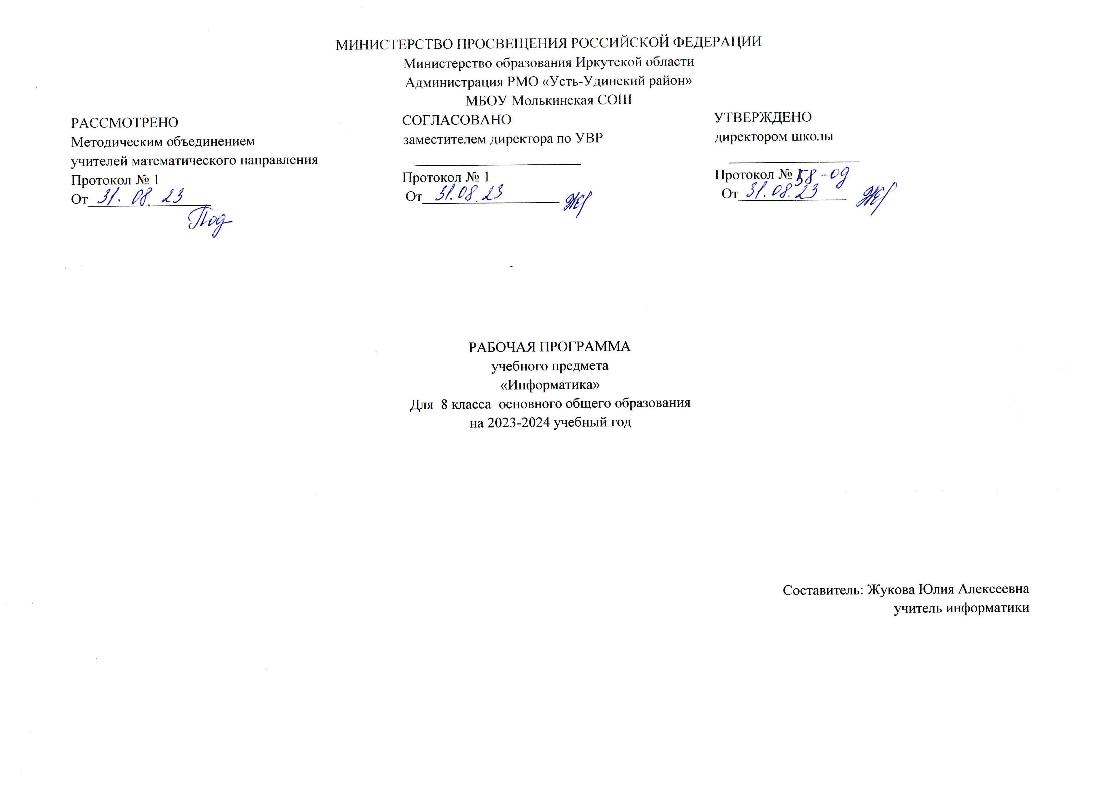

МИНИСТЕРСТВО ПРОСВЕЩЕНИЯ РОССИЙСКОЙ ФЕДЕРАЦИИ

Министерство образования Иркутской области

Администрация РМО «Усть-Удинский район»

МБОУ Молькинская СОШ

РАССМОТРЕНО СОГЛАСОВАНО УТВЕРЖДЕНО

Методическим объединением заместителем директора по УВР директором школы

учителей математического направления _______________________ __________________

Протокол № 1 Протокол № 1 Протокол № 1

От_________________ От___________________От_______________

РАБОЧАЯ ПРОГРАММА

учебного предмета

«Информатика»

Для 8 класса основного общего образования

на 2023-2024 учебный год

Составитель: Жукова Юлия Алексеевна

учитель информатики

Пояснительная записка

Рабочая программа составлена в соответствии с основными положениями федерального государственного образовательного стандарта основного общего образования, планируемыми результатами, требованиями основной образовательной программы МБОУ Молькинская СОШ, авторской программыБосовой Л.Л. «Программа по учебному предмету «Информатика» для 7–9 классов.

***Цели программы:***

* ***формирование целостного мировоззрения***, соответствующего современномууровню развития науки и общественной практики за счет развития представлений об информации как важнейшем стратегическом ресурсе развития личности, государства, общества; понимания роли информационных процессов в современном мире;
* ***совершенствование общеучебных и общекультурных навыков работы с информацией*** в процессе систематизации и обобщения имеющихся и получения новых знаний, умений и способов деятельности в области информатики и ИКТ; развитию навыков самостоятельной учебной деятельности школьников (учебного проектирования, моделирования, исследовательской деятельности и т.д.);
* ***воспитание ответственного и избирательного отношения к информации***с учетом правовых и этических аспектов ее распространения, воспитанию стремления к продолжению образования и созидательной деятельности с применением средств ИКТ.

***Основная задача курса*** — сформировать готовность учащихся к активной учебной деятельности в информационной образовательной среде школы, к использованию методов информатики в других школьных предметах, подготовить учащихся к итоговой аттестации по предмету за курс основной школы и к продолжению образования в старшей школе.

Информатика – это естественнонаучная дисциплина о закономерностях протекания информационных процессов в системах различной природы, а также о методах и средствах их автоматизации.

Многие положения, развиваемые информатикой, рассматриваются как основа создания и использования информационных и коммуникационных технологий — одного из наиболее значимых технологических достижений современной цивилизации. Вместе с математикой, физикой, химией, биологией курс информатики закладывает основы естественнонаучного мировоззрения.

Информатика имеет большое и все возрастающее число междисциплинарных связей, причем как на уровне понятийного аппарата, так и на уровне инструментария. Многие предметные знания и способы деятельности (включая использование средств ИКТ), освоенные обучающимися на базе информатики, находят применение как в рамках образовательного процесса при изучении других предметных областей, так и в иных жизненных ситуациях, становятся значимыми для формирования качеств личности, т. е. ориентированы на формирование метапредметных и личностных результатов. На протяжении всего периода становления школьной информатики в ней накапливался опыт формирования образовательных результатов, которые в настоящее время принято называть современными образовательными результатами.

Одной из основных черт нашего времени является всевозрастающая изменчивость окружающего мира. В этих условиях велика роль фундаментального образования, обеспечивающего профессиональную мобильность человека, готовность его к освоению новых технологий, в том числе, информационных. Необходимость подготовки личности к быстро наступающим переменам в обществе требует развития разнообразных форм мышления, формирования у учащихся умений организации собственной учебной деятельности, их ориентации на деятельностную жизненную позицию.

В содержании курса информатики основной школы целесообразно сделать акцент на изучении фундаментальных основ информатики, формировании информационной культуры, развитии алгоритмического мышления, реализовать в полной мере общеобразовательный потенциал этого курса.

**Для реализации Рабочей программы используется учебно-методический комплект, включающий:**

- учебник (Босова Л.Л., А.Ю.Босова. Информатика для 8 класса. М.:Бином. Лаборатория знаний 2018 г.

- рабочая тетрадь Информатика и ИКТ для 8 класса Л.Л.Босова, А.Ю.Босова М.:Бином. Лаборатория знаний 2018 г.

**Личностные, метапредметные и предметные результаты  
освоения информатики.**

***Личностные результаты*** – это сформировавшаяся в образовательном процессе система ценностных отношений учащихся к себе, другим участникам образовательного процесса, самому образовательному процессу, объектам познания, результатам образовательной деятельности. Основными личностными результатами, формируемыми при изучении информатики в основной школе, являются:

наличие представлений об информации как важнейшем стратегическом ресурсе развития личности, государства, общества;

понимание роли информационных процессов в современном мире;

владение первичными навыками анализа и критичной оценки получаемой информации;

ответственное отношение к информации с учетом правовых и этических аспектов ее распространения;

развитие чувства личной ответственности за качество окружающей информационной среды;

способность увязать учебное содержание с собственным жизненным опытом, понять значимость подготовки в области информатики и ИКТ в условиях развития информационного общества;

готовность к повышению своего образовательного уровня и продолжению обучения с использованием средств и методов информатики и ИКТ;

способность и готовность к общению и сотрудничеству со сверстниками и взрослыми в процессе образовательной, общественно-полезной, учебно-исследовательской, творческой деятельности;

способность и готовность к принятию ценностей здорового образа жизни за счет знания основных гигиенических, эргономических и технических условий безопасной эксплуатации средств ИКТ.

***Метапредметные результаты*** – освоенные обучающимися на базе одного, нескольких или всех учебных предметов способы деятельности, применимые как в рамках образовательного процесса, так и в других жизненных ситуациях. Основными метапредметными результатами, формируемыми при изучении информатики в основной школе, являются:

владение общепредметными понятиями «объект», «система», «модель», «алгоритм», «исполнитель» и др.;

владение информационно-логическими умениями: определять понятия, создавать обобщения, устанавливать аналогии, классифицировать, самостоятельно выбирать основания и критерии для классификации, устанавливать причинно-следственные связи, строить логическое рассуждение, умозаключение (индуктивное, дедуктивное и по аналогии) и делать выводы;

владение умениями самостоятельно планировать пути достижения целей; соотносить свои действия с планируемыми результатами, осуществлять контроль своей деятельности, определять способы действий в рамках предложенных условий, корректировать свои действия в соответствии с изменяющейся ситуацией; оценивать правильность выполнения учебной задачи;

владение основами самоконтроля, самооценки, принятия решений и осуществления осознанного выбора в учебной и познавательной деятельности;

владение основными универсальными умениями информационного характера: постановка и формулирование проблемы; поиск и выделение необходимой информации, применение методов информационного поиска; структурирование и визуализация информации; выбор наиболее эффективных способов решения задач в зависимости от конкретных условий; самостоятельное создание алгоритмов деятельности при решении проблем творческого и поискового характера;

владение информационным моделированием как основным методом приобретения знаний: умение преобразовывать объект из чувственной формы в пространственно-графическую или знаково-символическую модель; умение строить разнообразные информационные структуры для описания объектов; умение «читать» таблицы, графики, диаграммы, схемы и т.д., самостоятельно перекодировать информацию из одной знаковой системы в другую; умение выбирать форму представления информации в зависимости от стоящей задачи, проверять адекватность модели объекту и цели моделирования;

ИКТ-компетентность – широкий спектр умений и навыков использования средств информационных и коммуникационных технологий для сбора, хранения, преобразования и передачи различных видов информации, навыки создания личного информационного пространства (обращение с устройствами ИКТ; фиксация изображений и звуков; создание письменных сообщений; создание графических объектов; создание музыкальных и звуковых сообщений; создание, восприятие и использование гипермедиасообщений; коммуникация и социальное взаимодействие; поиск и организация хранения информации; анализ информации).

***Предметные результаты*** включают в себя: освоенные обучающимися в ходе изучения учебного предмета умения специфические для данной предметной области, виды деятельности по получению нового знания в рамках учебного предмета, его преобразованию и применению в учебных, учебно-проектных и социально-проектных ситуациях, формирование научного типа мышления, научных представлений о ключевых теориях, типах и видах отношений, владение научной терминологией, ключевыми понятиями, методами и приемами. В соответствии с федеральным государственным образовательным стандартом общего образования основные предметные результаты изучения информатики в основной школе отражают:

формирование информационной и алгоритмической культуры; формирование представления о компьютере как универсальном устройстве обработки информации; развитие основных навыков и умений использования компьютерных устройств;

формирование представления об основных изучаемых понятиях: информация, алгоритм, модель – и их свойствах;

развитие алгоритмического мышления, необходимого для профессиональной деятельности в современном обществе; развитие умений составить и записать алгоритм для конкретного исполнителя; формирование знаний об алгоритмических конструкциях, логических значениях и операциях; знакомство с одним из языков программирования и основными алгоритмическими структурами — линейной, условной и циклической;

формирование умений формализации и структурирования информации, умения выбирать способ представления данных в соответствии с поставленной задачей — таблицы, схемы, графики, диаграммы, с использованием соответствующих программных средств обработки данных;

формирование навыков и умений безопасного и целесообразного поведения при работе с компьютерными программами и в Интернете, умения соблюдать нормы информационной этики и права.

**Содержание учебного курса.**

**Тема Введение**

Тема 1. Математические основы информатики

Общие сведения о системах счисления. Понятие о непозиционных и позиционных системах счисления. Знакомство с двоичной, восьмеричной и шестнадцатеричной системами счисления, запись в них целых десятичных чисел от 0 до 1024. Перевод небольших целых чисел из двоичной системы счисления в десятичную. Двоичная арифметика. Компьютерное представление целых чисел. Представление вещественных чисел. Высказывания. Логические операции. Логические выражения. Построение таблиц истинности для логических выражений. Свойства логических операций. Решение логических задач. Логические элементы.

*Аналитическая деятельность:*

анализировать любую позиционную систему как знаковую систему;

определять диапазон целых чисел в n-разрядном представлении;

анализировать логическую структуру высказываний;

анализировать простейшие электронные схемы.

*Практическая деятельность:*

переводить небольшие (от 0 до 1024) целые числа из десятичной системы счисления в двоичную, восьмеричную, шестнадцатеричную и обратно;

выполнять операции сложения и умножения над небольшими двоичными числами;

строить таблицы истинности для логических выражений;

вычислять истинностное значение логического выражения.

Тема 2. Основы алгоритмизации

Понятие исполнителя. Неформальные и формальные исполнители. Учебные исполнители (Робот, Чертёжник, Черепаха, Кузнечик, Водолей, Удвоитель и др.) как примеры формальных исполнителей. Их назначение, среда, режим работы, система команд. Понятие алгоритма как формального описания последовательности действий исполнителя при заданных начальных данных. Свойства алгоритмов. Способы записи алгоритмов. Алгоритмический язык – формальный язык для записи алгоритмов. Программа – запись алгоритма на алгоритмическом языке. Непосредственное и программное управление исполнителем. Линейные программы. Алгоритмические конструкции, связанные с проверкой условий: ветвление и повторение. Разработка алгоритмов: разбиение задачи на подзадачи, понятие вспомогательного алгоритма. Понятие простой величины. Типы величин: целые, вещественные, символьные, строковые, логические. Переменные и константы. Знакомство с табличными величинами (массивами). Алгоритм работы с величинами – план целенаправленных действий по проведению вычислений при заданных начальных данных с использованием промежуточных результатов. Управление, управляющая и управляемая системы, прямая и обратная связь. Управление в живой природе, обществе и технике.

*Аналитическая деятельность:*

приводить примеры формальных и неформальных исполнителей;

придумывать задачи по управлению учебными исполнителями;

выделять примеры ситуаций, которые могут быть описаны с помощью линейных алгоритмов, алгоритмов с ветвлениями и циклами;

определять по блок-схеме, для решения какой задачи предназначен данный алгоритм;

анализировать изменение значений величин при пошаговом выполнении алгоритма;

определять по выбранному методу решения задачи, какие алгоритмические конструкции могут войти в алгоритм;

осуществлять разбиение исходной задачи на подзадачи;

сравнивать различные алгоритмы решения одной задачи.

*Практическая деятельность:*

исполнять готовые алгоритмы для конкретных исходных данных;

преобразовывать запись алгоритма с одной формы в другую;

строить цепочки команд, дающих нужный результат при конкретных исходных данных для исполнителя арифметических действий;

строить цепочки команд, дающих нужный результат при конкретных исходных данных для исполнителя, преобразующего строки символов;

составлять линейные алгоритмы по управлению учебным исполнителем;

составлять алгоритмы с ветвлениями по управлению учебным исполнителем;

составлять циклические алгоритмы по управлению учебным исполнителем;

строить арифметические, строковые, логические выражения и вычислять их значения;

строить алгоритм (различные алгоритмы) решения задачи с использованием основных алгоритмических конструкций и подпрограмм.

Тема 3. Начала программирования

Язык программирования. Основные правила одного из процедурных языков программирования (Паскаль, школьный алгоритмический язык и др.): правила представления данных; правила записи основных операторов (ввод, вывод, присваивание, ветвление, цикл) и вызова вспомогательных алгоритмов; правила записи программы. Этапы решения задачи на компьютере: моделирование – разработка алгоритма – кодирование – отладка – тестирование. Решение задач по разработке и выполнению программ в выбранной среде программирования.

*Аналитическая деятельность:*

анализировать готовые программы;

определять по программе, для решения какой задачи она предназначена;

выделять этапы решения задачи на компьютере.

*Практическая деятельность:*

программировать линейные алгоритмы, предполагающие вычисление арифметических, строковых и логических выражений;

разрабатывать программы, содержащие оператор/операторы ветвления (решение линейного неравенства, решение квадратного уравнения и пр.), в том числе с использованием логических операций;

разрабатывать программы, содержащие оператор (операторы) цикла.

**Календарно – тематическое планирование**

**по       информатике**8 класс

**Количество часов**

Всего  32 ч;

В неделю 1  час.

В 1 четверти – 8 часов Во 2 четверти – 9 часов

В 3 четверти – 9 часов В 4 четверти – 8 часов

**Плановых контрольных уроков 4.**

**Учебно-тематический план**

|  |  |  |  |  |  |  |  |
| --- | --- | --- | --- | --- | --- | --- | --- |
| № урока | Тема раздела (главы) | Тема урока | Количество часов по программе | Количество часов по плану | Запланированная дата проведения | Фактическая дата проведения | Примечание |
| 1. | Введение | Техника безопасности и правила поведения учащихся в кабинете информатики и ИКТ. Введение в курс «Информатика». | 1 | 1 | 05.09 |  |  |
| 2. | Математические основы информатики | Системы счисления. Двоичная система счисления  Восьмеричная и шестнадцатеричная система счисления. | 1 | 1 | 12.09 |  |  |
| 3. | Математические основы информатики | Правило перевода целых десятичных чисел в систему счисления с основанием q. | 1 | 1 | 19.09 |  |  |
| 4. | Математические основы информатики | Двоичная арифметика. Подготовка к контрольной работе №1 | 1 | 1 | 26.09 |  |  |
| 5. | Математические основы информатики | **Контрольная работа №1 «Математические основы информатики»** | 1 | 1 | 03.10 |  |  |
| 6. | Математические основы информатики | Работа над ошибками. Представление чисел в компьютере. | 1 | 1 | 10.10 |  |  |
| 7. | Математические основы информатики | Элементы алгебры логики. | 1 | 1 | 17.10 |  |  |
| 8. | Математические основы информатики | Логические операции. | 1 | 1 | 24.10 |  |  |
| 9. | Математические основы информатики | Построение таблиц истинности для логических выражений. | 1 | 1 | 14.11 |  |  |
| 10. | Математические основы информатики | Свойства логических операций. | 1 | 1 | 21.11 |  |  |
| 11. | Математические основы информатики | Логические элементы. Подготовка к контрольной работе №2 | 1 | 1 | 28.11 |  |  |
| 12. | Математические основы информатики | **Контрольная работа №2 «Элементы алгебры логики»** | 1 | 1 | 05.12 |  |  |
| 13. | Математические основы информатики | Работа над ошибками. Алгоритмы и исполнители. | 1 | 1 | 12.12 |  |  |
| 14. | Основы алгоритмизации | Алгоритмы и исполнители. | 1 | 1 | 19.12 |  |  |
| 15. | Основы алгоритмизации | Свойства алгоритма. Возможность автоматизации деятельности человека. | 1 | 1 | 26.12 |  |  |
| 16. | Основы алгоритмизации | Словесные способы записи алгоритма. Блок-схемы. | 1 | 1 | 09.01 |  |  |
| 17. | Основы алгоритмизации | Алгоритмические языки. | 1 | 1 | 16.01 |  |  |
| 18. | Основы алгоритмизации | Объекты алгоритмов. Величины. Выражения. | 1 | 1 | 23.01 |  |  |
| 19. | Основы алгоритмизации | Команда присваивания. Табличные величины. | 1 | 1 | 30.01 |  |  |
| 20. | Основы алгоритмизации | Основные алгоритмические конструкции, «Следование». | 1 | 1 | 06.02 |  |  |
| 21. | Основы алгоритмизации | Алгоритмическая конструкция «Ветвление». | 1 | 1 | 13.02 |  |  |
| 22. | Основы алгоритмизации | Алгоритмическая конструкция «Повторение». Подготовка к контрольной работе №3 | 1 | 1 | 20.02 |  |  |
| 23. | Основы алгоритмизации | **Контрольная работа №3 «Основы алгоритмизации»** | 1 | 1 | 27.02 |  |  |
| 24. | Начала программирования | Работа над ошибками. Общие сведения о языке программирования Паскаль. | 1 | 1 | 05.03 |  |  |
| 25. | Начала программирования | Алфавит и словарь языка. Типы данных в языке Паскаль. Структура программы на языке Паскаль. | 1 | 1 | 12.03 |  |  |
| 26. | Начала программирования | Оператор присваивания. Организация ввода и вывода данных. | 1 | 1 | 19.03 |  |  |
| 27. | Начала программирования | Программирование линейных алгоритмов. Программирование разветвляющихся алгоритмов. | 1 | 1 | 09.04 |  |  |
| 28. | Начала программирования | Программирование циклических алгоритмов. | 1 | 1 | 16.04 |  |  |
| 29. | Начала программирования | Обобщение и систематизация понятий по теме «Начала программирования» | 1 | 1 | 23.04 |  |  |
| 30. | Начала программирования | Подготовка к контрольной работе №4 | 1 | 1 | 07.05 |  |  |
| 31 | Начала программирования | **Контрольная работа №4 «Начала программирования»** | 1 | 1 | 14.05 |  |  |
| 32 | Начала программирования | Работа над ошибками. | 1 | 1 | 21.05 |  |  |

**Учебно - методические средства обучения:**

1. Учебник Босова Л.Л., А.Ю.Босова. Информатика для 8 класса. М.:Бином. Лаборатория знаний 2018 г.

2. Рабочая тетрадь Информатика и ИКТ для 8 класса Л.Л.Босова, А.Ю.Босова М.:Бином. Лаборатория знаний 2018 г.

3. Авторская программа Босова Л.Л. «Программа по учебному предмету «Информатика» для 7–9 классов», 2015

4. www. [edu](https://infourok.ru/go.html?href=http%3A%2F%2Fwww.edu.ru%2Findex.php) - "Российское образование" Федеральный портал. [http://www.school.edu.ru/](https://infourok.ru/go.html?href=http%3A%2F%2Fwww.school.edu.ru%2F)

5. www. [school.edu](https://infourok.ru/go.html?href=http%3A%2F%2Fwww.school.edu.ru%2F) - "Российский общеобразовательный портал".

6. www.school-collection.edu.ru Единая коллекция цифровых образовательных ресурсов

7. [www.it-n.ru](https://infourok.ru/go.html?href=http%3A%2F%2Fwww.it-n.ru%2F) ["Сеть творческих учителей"](https://infourok.ru/go.html?href=http%3A%2F%2Fwww.it-n.ru%2F)

8. www .[festival.1september.ru](https://infourok.ru/go.html?href=http%3A%2F%2Ffestival.1september.ru%2F)   Фестиваль педагогических идей "Открытый урок"

9. Пограммное обеспечение: операционная система Linux, Графический редактор OpenOffice.org Draw., текстовый редактор OpenOffice. OrgWriter.